アミノ酸とタンパク質

►光学異性体と不斉炭素原子
4価の炭素原子に4個とも互いに異なる原子や原子団が結合しているとき，この
炭素原子を不斉炭素原子という。不斉炭素原子をもつ分子を，それを鏡面に映した
形の分子と比べると，重ね合わせることができず，互いに異性体となる。この異
性体は，対掌体，鏡像体の関係にある立体異性体で，光学的性質だけが異なること
から光学異性体と呼ばれている(ときには，結晶形が左右逆になることもある)。光
学異性体の溶液に偏光を当てると，その振動面が右や左に旋回する。左に旋回させ
るものを左旋性があるといい，(－)で表す。右に旋回させるものを右旋性があると
いい，(＋)で表す。左旋性と右旋性のものの等量混合物は旋光性がなく，ラセミ体
という。
光学異性体には，その構造からみた命名上の規約がある。
これは，フィッシャーE.Fischerによるもので，基準物質にグリセルアルデヒドを用い，小型のDとLの文字を用いて表す。この規約では，下の図1(a)の構造のものをD−グリセルアルデヒドとする。四角形は不斉炭素原子を中心においた正四面体を表し，各頂点で置換基と結合している。−Hと−OHを結ぶ横向きの実線は紙面の手前にあることを
示し，‐CHOと‐CH₂OHを結ぶ縦向きの破線は紙面の奥にあることを示している。
図1 (b)は，(a)を平面に投影した図である。L‐グリセルアルデヒドは，図1 (b)の
−Hと−OHを互いに交換したものになる。図1 (c)はD型，図1 (d)はL型であり，(c)
と(d)はDとLが鏡像体になっていることを示す。

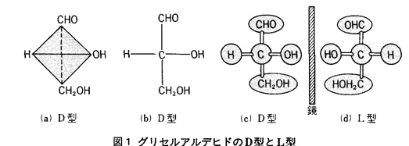
D (＋) -グリセルアルデヒドは，酸化されてD(－) −グリセリン酸になり，さらに
数段階の反応を経てD(－) −乳酸になる。このように，D−グリセルアルデヒドから
導かれる光学異性体をD型とし，D，Lは，旋光性と無関係に定められている。

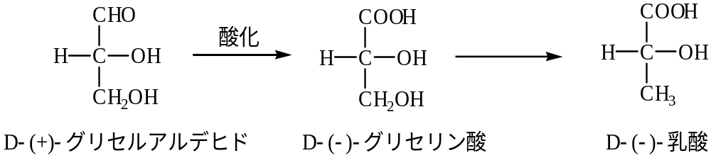

乳酸は，ヨーグルトのような乳酸菌飲料や漬け物などの酸味成分であり，乳酸
発酵によってD，L−乳酸ができる。また，筋肉などの動物組織中で糖代謝により
できる乳酸は，L(＋) −乳酸である。
糖の場合には，糖とグリセルアルデヒドの−CH(OH)CH₂OHの構造を対比させて，
同じ構造のとき記号も同じになる。アミノ酸の場合には，−NH₂を−OHに置きかえ
て，乳酸と対比させ，同じ構造のとき記号も同じになる。

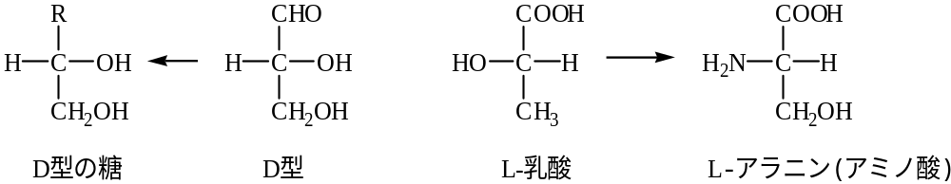

天然のアミノ酸はほとんどL型であるが，旋光性は右と左のものとがある。
酒石酸には，1分子中に2個の不斉炭素原子がある。そこで，2個ともD型また
はL型のものと，D型とL型を1個ずつもつメソ体と呼ぶ対掌構造のものとがある。
メソ体は，ラセミ体と同様に，左旋性と右旋性とが打ち消し合って旋光性を示さな
いので，光学不活性体である。
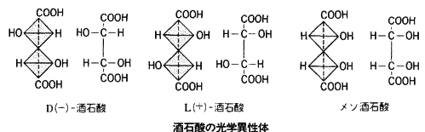
一般に，不斉炭素原子n個をもつ分子の光学異性体は，2n個である。
光学異性体は，生理的には全く異なった挙動を示すもので，地球上の生物体内の
ホルモンや糖類，アミノ酸などは，どれも光学活性があり，そのどちらか一方の分
子からできている。たとえば，タンパク質のα−ヘリックスのらせん構造は，光学
活性のL−型アミノ酸による二次構造である。もし，この中にD−型アミノ酸が混入
すると，規則的ならせん構造はできなくなる。このように生物体内では，一方の光
学異性体のみが選択的に秩序よく配列されて，安定な構造を保ち生理作用を営んで
いる。このことは非常に興味深い問題である。現在，この不斉が発生する仕組みに
ついては，いろいろな研究が進められている。不斉発生の真の姿が解明される日も
近いことと思われる。

光学分割
不斉炭素原子を含む化合物を人工的に合成すると，光学異性体の等量混合物であ
るラセミ体が一般には得られる。そこで，鏡像体の一方だけを合成する不斉合成が
試みられている。また，ラセミ体から一方の鏡像体を分離する方法は古くから研
究されており，これを光学分割またはラセミ分割といい，主として次のような方
法がある。
(1) 最も古い方法として，パスツールL.Pasteurが1848年に発見した方法
で，D，L−酒石酸ナトリウムアンモニウム塩の水溶液を27℃以下で再結晶させ
ると，D塩とL塩の2種類の結晶ができる。これを顕微鏡を用いて分け，強酸で処
理して，酒石酸のそれぞれの対掌体を得た。しかし，この方法に適する物質の例
は少ない。
(2) ラセミ体の飽和溶液の中へ，再結晶の種として一方の対掌体の結晶を入れると，
種結晶と同じ対掌体の結晶が析出してくる。また，時には異なった旋光性の結
晶を種として加えても，その刺激によって一方のみの対掌体の結晶が析出するこ
とがある。たとえば，D，L−酒石酸ナトリウムアンモニウム塩の水溶液にL‐ア
スパラギン酸の結晶を加えるとD−酒石酸ナトリウムアンモニウム塩が析出する。
(3) 酸，アミン及びアルコール類のラセミ体については，たとえば，カルボン酸の
ラセミ体(D，L−酸)の溶液に，Dの立体配置をもった光学活性の塩基を加えると，
生じる塩は，D−酸＋D−塩基とL−酸＋D−塩基の混合物となる。この2種類の塩の
溶解度の性質は同一ではなく，再結晶やクロマトグラフィーなどの方法によって，
2種類の塩に分離することができる。この分離した 塩を酸で処理して，DとLの
カルボン酸をそれぞれ別々に得ることができる。
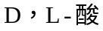
D−塩基
- 生物体から生じる化合物(代謝産物)は，殆どが一方の対掌体である。これ
は酵素の基質特異性に起因する。この性質を利用して生物体外における酵素の作
用により，ラセミ体のアミノ酸やテルペン類の光学分割を行うことができる。

◆アミノ酸
分子中にカルボキシル基-COOHとアミノ基-NH₂の2種の官能基をもつ化合物を
アミノ酸という。カルボキシル基が結合している炭素をα，順にβ，γ，δ・・・
としている。
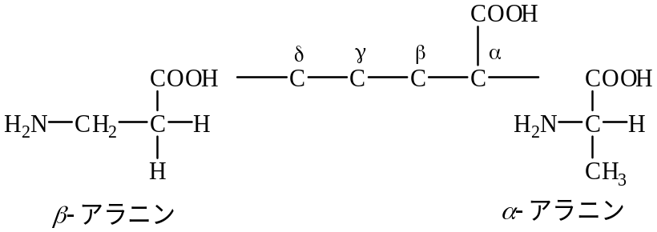

天然のタンパク質を構成するアミノ酸は，ほとんどがα－アミノ酸であり，約20
種のα－アミノ酸が知られている。一般式では R-CH (NH₂) COOHで表され，Rを側
鎖とよぶ。Rに-COOH基をもつものは酸性アミノ酸，-NH ₂をもつものは塩基性アミ
ノ酸という。また，Sを含むものは，含硫アミノ酸，-OH基をもつものはオキシアミ
ノ酸，芳香族や複素環をもつアミノ酸などがある。
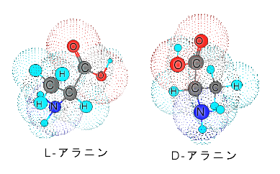 | 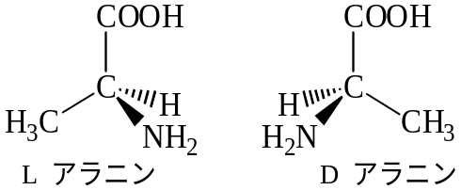  左図に対応した立体構造
 | 図１ D，L-アラニンの立体構造

タンパク質中に見られるアミノ酸は，アルファベット3文字，または1文字の略
号で表すことがある。
グリシン以外のアミノ酸は不斉炭素原子をもち生体内のアミノ酸はほとんどがL
型で，D型のものは，ある種の抗生物質や細胞膜にわずかに存在する。立体構造の
表示は方法にはいろいろ考案されている。フィッシャーの投影式が一般的であるが，
その他の表示方法も利用されている。
かつて，旋光性は，右旋性(dextrorotatory)をd-，左旋性(levorotatory)をl-と表してい
たが，現在では＋－で表している。そして，糖についてのフィッシャーの投影式か
ら定義されるD-，L-を使っている。従って古い本にでているl-アラニンは，L-(+)-
アラニンとなる。

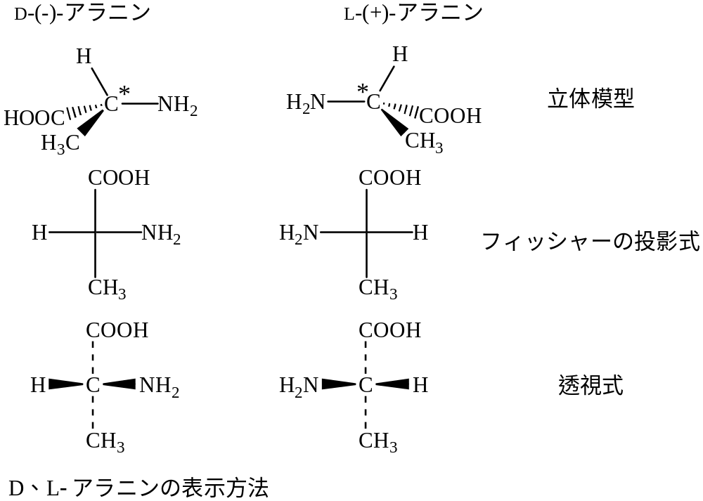

◆双性イオン
1つの分子内に酸性の官能基と塩基性の官能基をもつものを両性電解質といい，分
子内で，H⁺が移動して生ずる一種の電気的双極子を双性イオン，または両性イオン
という。双性イオンは全体としては電荷をもたず，分子内で電荷の分離があり双極
子モーメントをもっている。通常，構造式はカルボキシル基とアミノ基は電離しない
状態で表記している。
双性イオンは，酸には塩基として，塩基には酸として働き，それぞれ陽イオン，
陰イオンになる。よって，アミノ酸は酸性では陽イオンとなり，塩基性では陰イオ
ンとなる。特定のpHでは正と負の荷電の量が等しくなり，全体の電荷が0となる。
この特定のpHを等電点という。

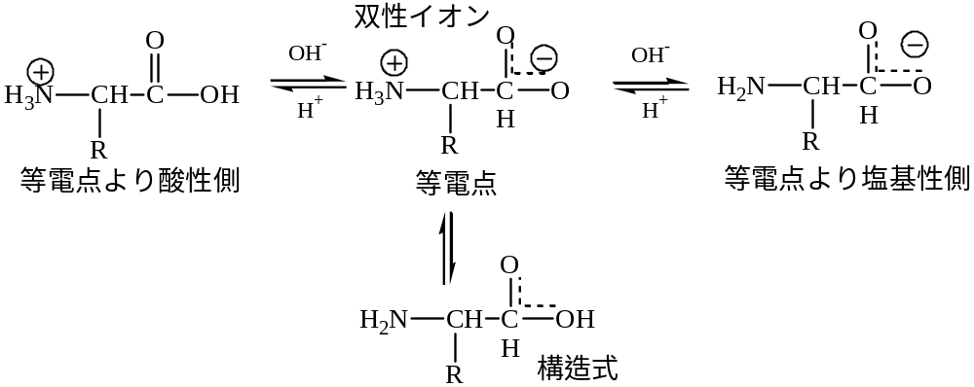

アミノ酸は結晶状態においても，双性イオンの状態で存在するため，似通った分
子量の有機化合物の分子結晶より融点が高く，α－アミノ酸の融点は200℃以上であ
る。そのため，融解する前に分解するものもある。また，双性イオンであるため水
に溶けやすく，有機溶媒に溶けにくい。
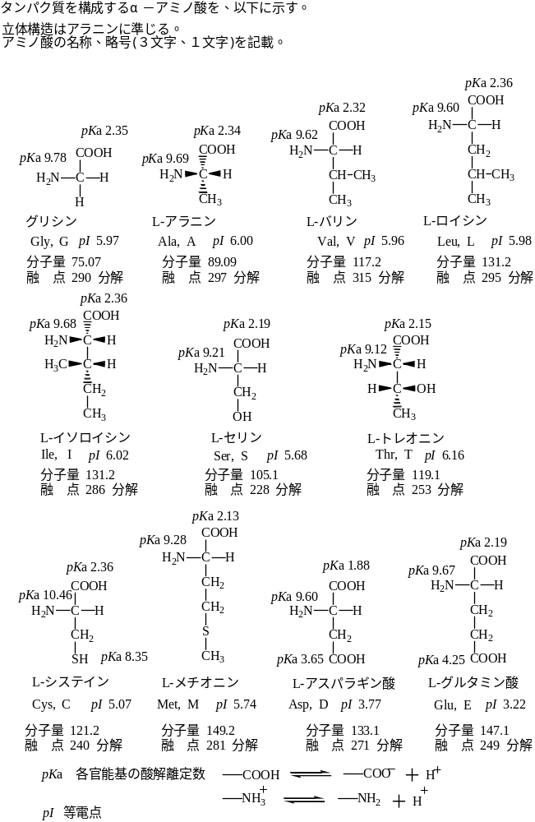

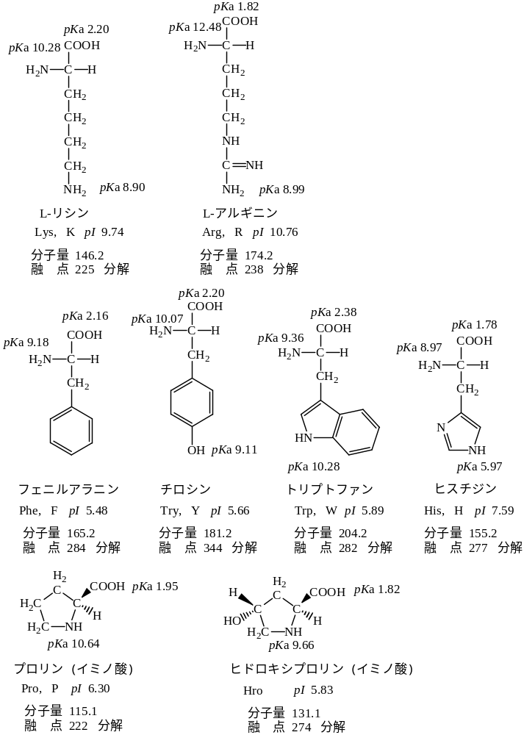

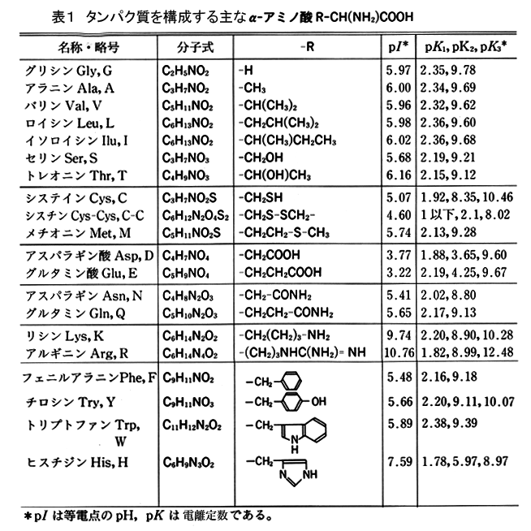
◆ニンヒドリンとアミノ酸の反応
ニンヒドリン(トリケトヒドリンデン水和物)(1)とアミノ酸水溶液を混合し加熱す
ると，酸化的脱アミノ化と脱炭酸が起こり還元生成物(2)が生成し，アミノ酸は炭素
数が1個少ないアルデヒドになる。また，一部のニンヒドリンは水分子がとれ，カ
ルボニル基が一つ増え(3)，アミノ酸と反応したニンヒドリン誘導体(2)およびアンモ
ニアと反応し，青紫色の生成物(4)(Ruhemann's purple)を得る。色調は，アミノ酸の
種類により多少異なる。これは，生成するアミノ酸由来のアルデヒドの関与する副
反応を伴っていると推定されている。
この反応はきわめて鋭敏で，ペプチド，タンパク質のほかに，多くの第一級アミ
ン，アミノ糖とも呈色する。またアンモニア自身も陽性となる。
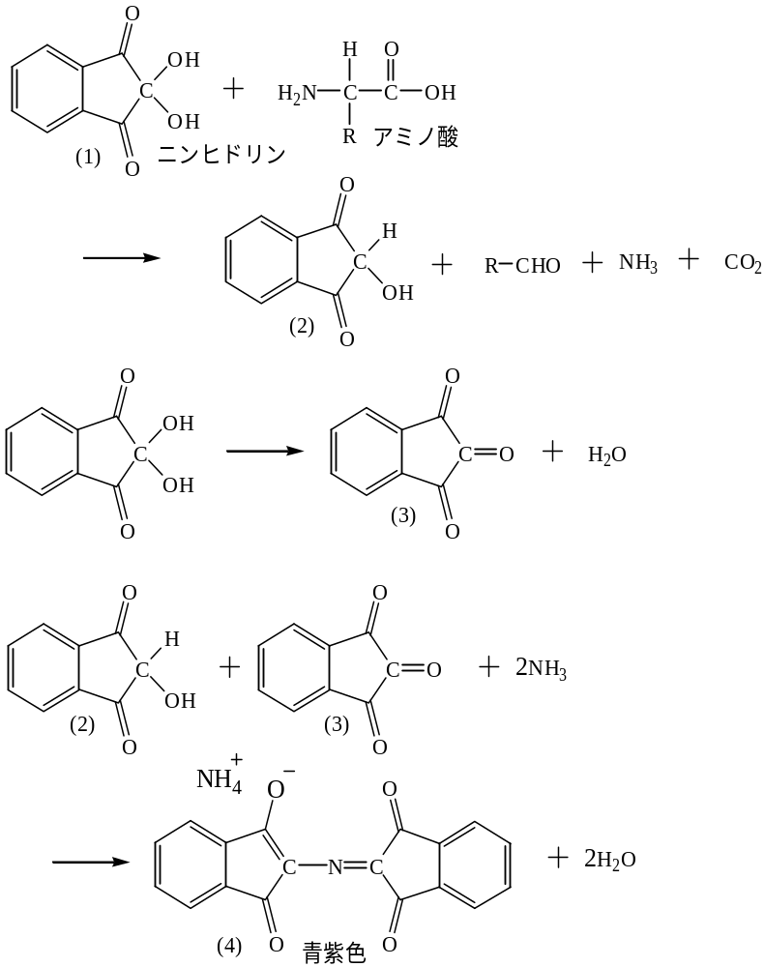

ろ紙や薄層上でのアミノ酸やペプチドの検出にも用いるときは0.2～2％ニンヒド
リンのアセトン(または1-ブタノール)溶液を噴霧し，100℃に加熱する。

◆アスパルテーム
砂糖の200倍の甘味をもつアスパルテーム(α-L-アスパルチル-L-フェニルアラニン
メチルエステル)は，酸っぱい味のL-アスパラギン酸と苦い味のL-フェニルアラニン
のジペプチドのエステルである。
人類にとって甘味料は必要なものであるが，砂糖などの糖類は，肥満，虫歯，糖
尿病など多くの問題を含んでいる。一時，合成甘味料としてサッカリンやチクロが
用いられていたが，発ガン性などの問題があり，使用されなくなった。(チクロにつ
いては，最近，欧米で使用が認められるようになったが，2003年，日本ではまだ認
められていない。) アスパルテームは，タンパク質と同じように代謝され，安全性
にも問題がなく，低カロリーであり，すっきりとした甘味をもつダイエット甘味料
として広く用いられている。
アスパルテームの甘さは，1965年に米国の製薬会社G.D.サール社(現在のNutra
Sweet社)の研究員シュラッターが偶然発見した。彼は，胃液分泌促進ホルモン「ガ
ストリン」の中間体としてアスパルテームを合成し，これを再結晶しているときに，
パラフィン紙をとろうとして指をなめ，強い甘味を感じた。液が吹きこぼれて指に
付着する偶然と，研究員の指をなめる癖とがあいまって，企業の研究方針とは無関
係に，全く偶然にアスパルテームは発見された。
アスパルテームは，各種の安全性データをそろえて米国FDA(食品医薬品庁)へ
1973年に認可申請がされた。しかし，1975年に異議申し立てがあり，1981年になっ
てようやく乾燥食品用に，1983年に飲料用に認可された。これは，実に発見から18
年目であった。日本では1983年に使用が認められた。
なお，アスパルテームは，Nutra Sweet社と日本の味の素(株)とで共同開発され，両
者での生産量は年間数千トンにもなる。このようなペプチドの大量生産は，他に例
のないものである。アスパルテームはダイエットコーラなどに利用されているほか，
商品名「パルスイート」として味の素から発売されているダイエット甘味料にも，
利用されている。パルスイートには，アスパルテームの他に，エリスリトール，増
量剤の還元麦芽糖水飴なども含まれている。

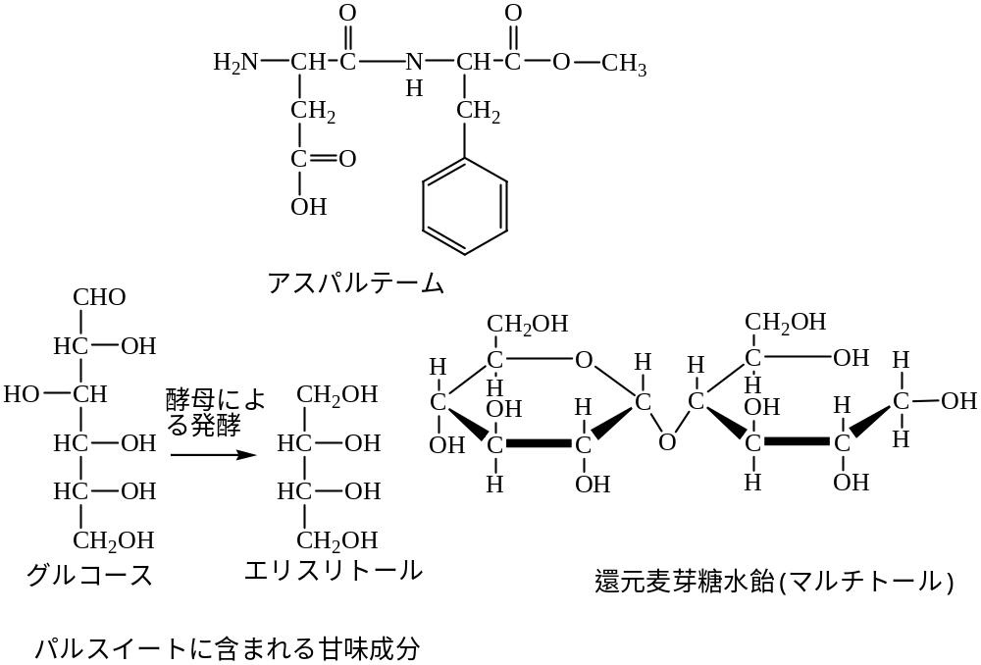

◆ペプチド
アミノ酸同士の脱水縮合反応により生じるアミド結合をペプチド結合といい，ア
ミノ酸が2個以上結合したものをペプチドという。アミノ酸の数が2個のときジペ
プチド，3個のときトリペプチドなどという。また，アミノ酸が2～10個のものを
オリゴペプチド，10個以上のものをポリペプチドという。タンパク質はアミノ酸残
基100個以上ということもあるが，インスリンをタンパク質に分類しているので，
50個以上(分子量5000以上)をタンパク質ということが多い。
ペプチドは，タンパク質の加水分解生成物に含まれるほか，ホルモン，抗生物質，
毒素などとしても天然に存在する。

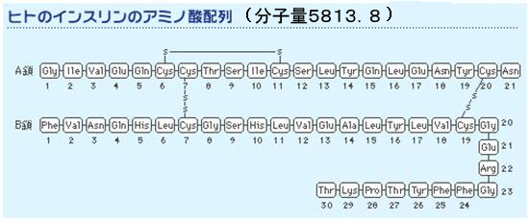

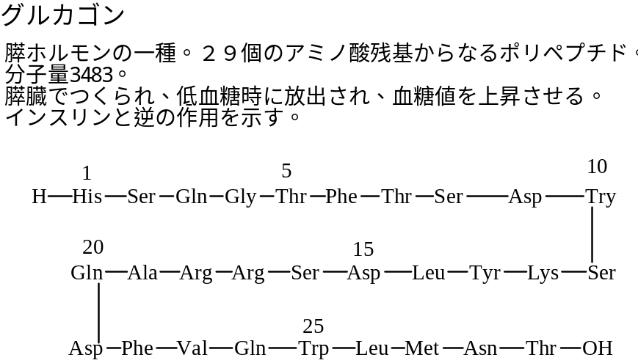

ペプチド結合とα位の炭素との連なりをペプチドの主鎖，ペプチド鎖という。ペ
プチド鎖中のアミノ酸の配列順序を一次構造といい，構成アミノ酸の順序は，アミ
ノ基側から順に略号で表していくのが一般的である。
同じ機能を持つタンパク質でも生物の種類が異なると一次構造が多少異なること
がある。この違いが起こる確率を計算することにより，進化の分岐が起こった時点
を計算する研究が行われている。化石などからの研究と比較し，よい結果を得てい
る。
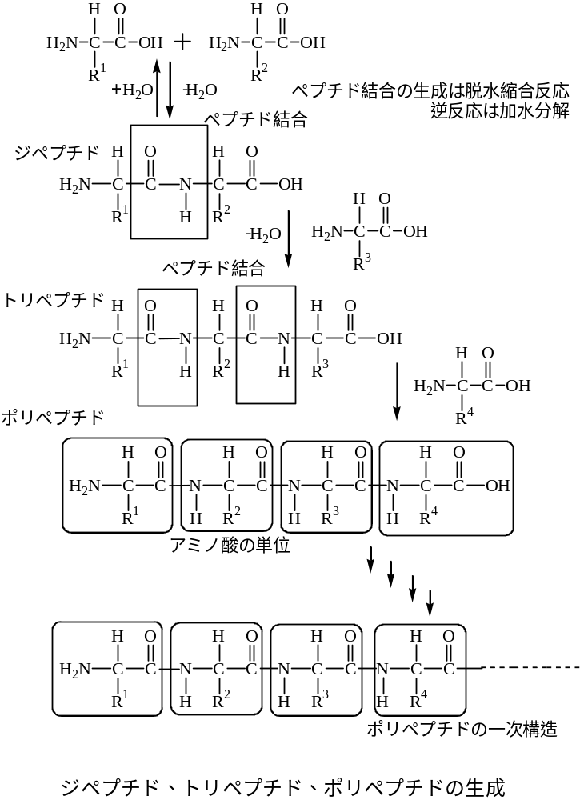

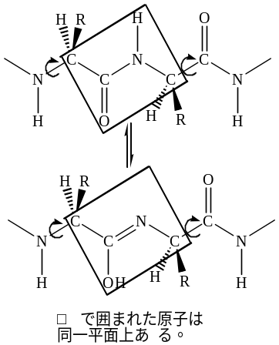
- ペプチドの立体構造

アミド(ペプチド)結合のC-N結合は約40%の二重結合性をもつため，結合軸での回転が起こらない。
両原子に結合した原子は同一平面上にあり，トランス型である。
このため，ペプチド鎖は，α－へリックス構造，β－シート構造とよばれる特徴的な構造を部分的にとっており，それぞれの構造でもこの平面構造がほぼ保持されてい
る。

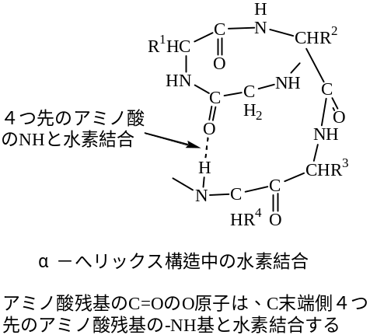
ポリペプチドのα－へリックス構造は，らせん構造がアミド結合の間の水素結合により保たれる。
アミド結合のC=O基のO原子が，カルボキシル基側の4つ先のアミノ酸のNH基のH原子と水素結合している。
α－へリックスには，右回りと左回りが存在する。しかし，天然タンパク質には，右回りのみ存在する。
α炭素原子の部分で折れ曲がり，蛇腹のように並んだ構造をβ－シート構造という。
β－シート構造は，並行に並んだペプチド鎖のアミド結合間で水素結合を形成してい
る。β－構造には，ペプチド鎖が同じ方向に並ぶものと，逆方向に並ぶものがある。

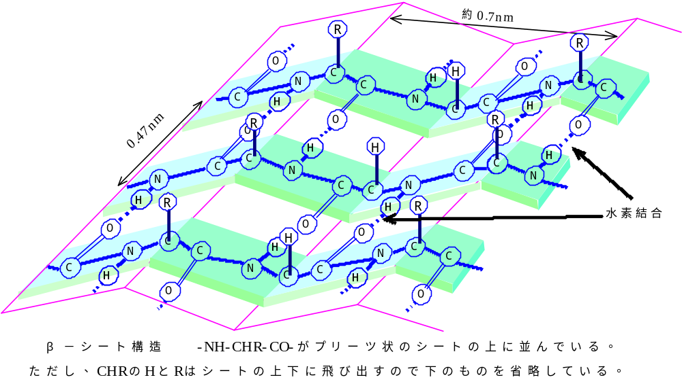
◆タンパク質
1926年にSumnerがウレアーゼの結晶化に成功してから，純粋なタンパク質はかな
り大きな結晶(1mm程度)になることがわかり，タンパク質は同じ大きさの分子からな
ると考えられるようになった。そして，クロマトグラフィーなどの分析法で組成が
決められるとともに，構成アミノ酸の順序も決定できるようになり，1955年にSanger
が初めてインスリンの全化学構造を決定した。
タンパク質が生体で重要な機能を果たすのは，一次構造だけによるのではなく，
その立体構造によることが明らかになり，これを決定するためX線構造解析が
用いられた。そして，1958年にKendrewが初めてマッコウクジラのミオグロビ
ンの立体構造を明らかにした。その後，多くのタンパク質の立体構造が明らかにさ
れた。
生体の機能に関係するタンパク質として酵素がある。酵素については触媒作用
だけでなく，酵素反応による生成物がフィードバックにより酵素反応を抑える調
節作用など詳しく研究された。現在，酵素だけでなく，様々な単純タンパク質，
複合タンパク質の立体構造，細胞中での役割など複雑な構造と機能が研究されて
いる。
◆タンパク質の高次構造
タンパク質をつくっているアミノ酸は約20種類あり，遺伝情報に従って決まった
順にペプチド結合してペプチド鎖がつくられており，これが一次構造である。ペプ
チド鎖内では，水素結合によりα–へリックス構造やβ–シート構造がつくられる。
これが二次構造である。二次構造が組み合わさり，アミノ酸側鎖間の相互作用をおこ
す。例えばジスルフィド結合(–S–S–)，–NH₃⁺と–COO⁻の間の静電気力，水素結合，疎
水性相互作用などで，ポリペプチド鎖は折り畳まれ丸くなった構造をとなる。こ
れが三次構造である。複数の三次構造のポリペプチド鎖同士は，相互作用(金属イオ
ンとの配位結合も含む)しあい、まとまった構造となる。これが四次構造である。
すべてのタンパク質が四次構造をとるわけではないが，多くの球状タンパク質には四次
構造が見られる。
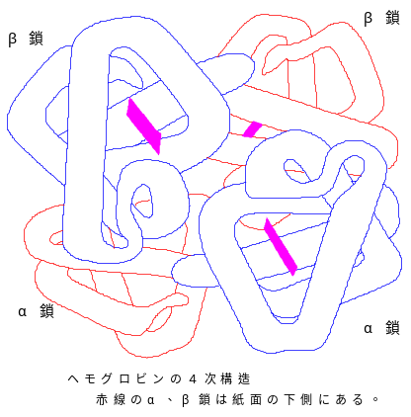
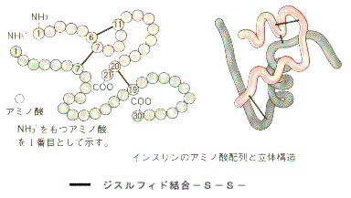

インスリンの1次構造と3次構造

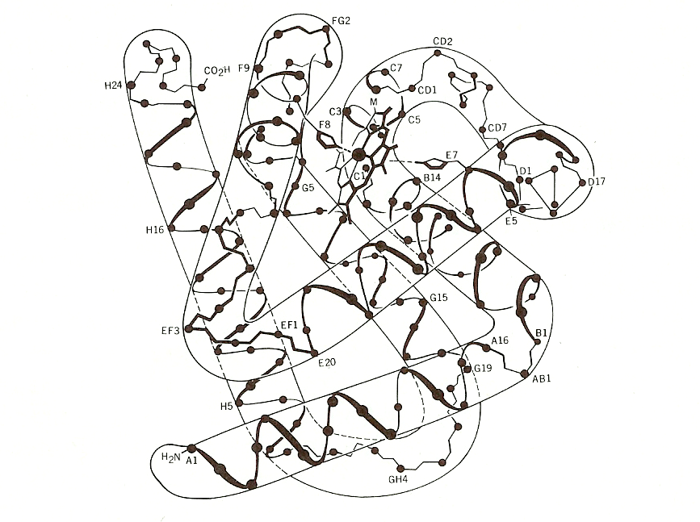
◆ミオグロビン
筋肉細胞内に存在する色素タンパク質で，分子量は馬のミオグロビンで16800である。筋肉内での呼吸で，酸素の貯蔵に大きな役割を果たしている。魚肉などの赤色は，このミオグロビンの色である。マッコウクジラのミオグロビンの3次構造は，全てのタンパク質のうちで最も早く1958年に，KendrewによってX線構造解析で決定された。
ミオグロビンの4次構造
◆タンパク質の分類
a．分子の形状による分類
分子の形から，球状または回転楕円体で近似される形状のタンパク質を球状
タンパク質，それ以外の細長い形状のタンパク質を繊維状タンパク質という。
多くのタンパク質は，球状タンパク質で，水に溶けやすいものが多い。繊維状
タンパク質には，分子として長いもの以外に，会合してより大きな繊維状構造
を作るコラーゲン，ミオシン，ケラチンなどがある。これらは，分子間の架橋
構造が顕著である。
表１ いろいろなタンパク質とその機能
タンパク質 | 機 能
ペプシン | 胃の細胞から分泌される消化酵素(細胞外へ分泌される)
ヘキソキナーゼ | 細胞質中の酵素(ヘキソースをヘキソース-6-リン酸にする)
インスリン | 血中グルコース値を制御(抑制)する。
ヘモグロビン | 赤血球中に含まれる酸素運搬タンパク質。
免疫グロブリン | 血清(体液)中の抗体を含む構造的・機能的関連を持つタンパク質の総称
コレラ毒 | 細菌Vibrio cholerare が産生する毒
アクチン | 筋肉タンパク質、細胞骨格タンパク質
コラーゲン | 骨や腱など結合組織の細胞マトリックス主成分
ケラチン | 毛髪、羽の繊維状タンパク質
絹フィブロイン | カイコ蛾が産生する繊維状タンパク質

b．構成成分による分類
アミノ酸のみからなるものを単純タンパク質，アミノ酸以外の化合物(糖，脂質，
金属イオン，リン酸など)を含むものを複合タンパク質という。複合タンパク質に
は，ヘムタンパク質，リポタンパク質，糖タンパク質，核酸と結合している核タ
ンパク質などがある。BSE(狂牛病)の感染原因物質であるプリオンは糖タンパク質
の一種である。
c．溶解性による分類
単純タンパク質の多くは水などに溶解する。表のように分類されている。
名称 | 溶解性 |  |  |  |  | 存在場所 | 例
名称 | 水 | 塩類  (aq) | 希  酸 | 希  塩  酸 | 70％アルコール | 存在場所 | 例
プロタミン | ○ | ○ | ○ | ○ | × | 生殖細胞 | サルミン，クルベイン
ヒストン | ○ | ○ | ○ | × | × | 動物細胞 | 胸センヒストン
アルブミン | ○ | ○ | ○ | ○ | × | 細胞，体液 | 血清・卵白アルブミン
グロブリン | × | ○ | ○ | ○ | × | 細胞，体液 | 血清グロブリン，ペプシン
プロラミン | × | × | ○ | ○ | ○ | 穀類の種子 | グリアジン，ホルデイン
グリテリン | × | × | ○ | ○ | × | 穀類の種子 | グルテニン，オリゼニン
硬タンパク質 | × | × | × | × | × | 動物組織 | ケラチン，コラーゲン

◆タンバク質の機能
タンパク質は，生体内の生物学的役割により，次のように大別できる。
(1) 構造タンパク質 生物の構造をつくるタンパク質。繊維状構造をもち，水に
不溶である。ケラチン，コラーゲン，フィブロイン，エラスチンなどがある。
(2) 運動性タンパク質 生物の運動に関係するタンパク質。繊維状構造をもち，
水に不溶である。アクチン，ミオシン，チュブリンなどがある。
(3) 栄養タンパク質 生物の成長に必要な栄養となるタンパク質。球状タンパク
質である。グリアジン，カゼイン，オボアルブミンなどがある。
(4) 輸送タンパク質 生体内の物質輸送に関係するタンパク質。球状タンパク質
である。ヘモグロビン，血清アルブミン，リポタンパク質などがある。
(5) 酵素 触媒作用を行うタンパク質。球状タンパク質である。
(6) 調節タンパク質 生体内の生理活性の調節に役立つタンパク質。球状タン
パク質で，一連の代謝反応を律速する多くの酵素がこれに含まれる。
(7) 防御タンパク質 他の生物種の侵略に対して生体を防御し，傷害から生体を
守るタンパク質。球状タンパク質で，抗体，フィブリノーゲンなどがある。ヘビ
毒やバクテリア毒素などもこれに含まれる。
◆タンパク質の変性
タンパク質中には，水素結合などによるα－へリックスやβ－シート構造など
があり，さらに弱い相互作用により立体構造が保持されている。そのため，穏や
かな変化でこれらが切れて，一次構造を保ったまま，本来の構造とは全く異なる
構造に変化する。これを変性という。タンパク質の機能はその高次構造に由来す
るため，変性後のタンパク質は，生物的な活性が失われてしまう。変性は，加熱
や，超音波照射，紫外線照射，などの物理的な変化によっても起こるが，エタノ
ールや尿素のような水素結合性が強いものや，重金属イオンなどのように不溶性
の塩をカルボキシル基との間につくるようなものの作用によっても起こる。
- ビウレット反応

タンパク質溶液に1%NaOH水溶液を1滴加えて塩基性にし，5%CuSO₄水溶液とを1
滴加えると赤紫色になる呈色反応をビウレット反応という。
ビウレット NH₂-CO-NH-CO-NH ₂ がこの呈色反応を示すことから，ビウレット反応と名づけられた。この反応は，1個の窒素原子を隔てて存在する2個の -CONH- 基がCu²⁺に配位して銅錯塩を作ることに基づいている。トリペプチドとテトラペプチドの立体構造は図のようになっている。
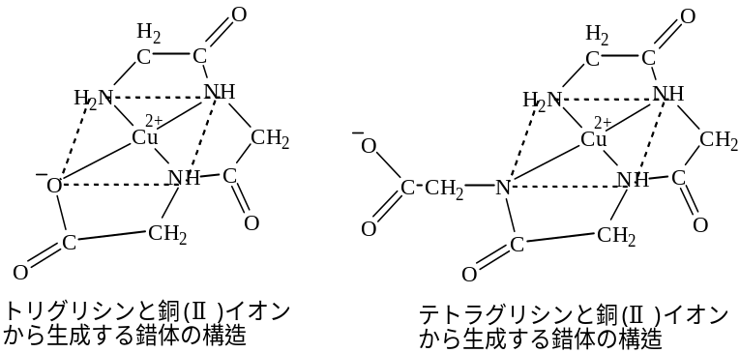

- キサントプロテイン反応

タンパク質に濃硝酸を加えて加熱すると淡黄色になり，これをアルカリ性にすると
橙黄色になる。この呈色反応をキサントプロテイン反応といい，キサントは黄色と
いう意味である。この反応はベンゼン環がニトロ化されることで生じるので，フェ
ニルアラニン，チロシン，トリプトファンなどのアミノ酸，およびこれらを含むタ
ンパク質が反応を示す。ゼラチンのようなこれらのアミノ酸を含まないタンパク質
は，この反応を示さない。
酸性から塩基性にしたとき，色が変わるのはチロシンの影響である。ニトロ化さ
れたチロシンは，酸性溶液中で360nm付近の可視光を吸収するので黄色く見える。
液を塩基性(pH9以上)にすると，チロシンのフェノール性ヒドロキシ基はH⁺をうし
ない，陰イオンとなり428nm付近の可視光を吸収するようになり反応液は赤みを帯
びてくる。


